Итоговое кол-во признаков, которые оказывают сильное влияние на Пtm в печи – 17
Перечисление с коэффицентами (SHAPE > 0.1; PI > 0,02):
Название столбика | SHAPE (коэффициент) | Permutation Importance (коэффициент)
Толщина полимерного покрытия, эмаль | 1.888667 | 0.249052
Толщина полимерного покрытия, общая | 1.099328 | 0.072099
Блеск | 0.644263 | 0.023695
Толщина полимерного покрытия, грунт | 0.514611 | 0.028590
Сопротивление растрескиванию при испытании на Т-образный изгиб | 0.276976 | 0.006607
Отклонение по цвету дельта L | 0.231899 | 0.002762
Отклонение по цвету дельта b | 0.224232 | 0.002027
Зеркальный глянец | 0.144538 | 0.004840
Разнооттеночность дельта Е | 0.134939 | 0.000665
Толщина полимерного покрытия, обратная сторона, общая | 0.125670 | 0.003228
Твердость полимерного покрытия, лицевая сторона | 0.119342 | 0.005003
Прочность полимерного покрытия при изгибе 180° (Т образный), лицевая сторона | 0.116464 | 0.001387
Массовая доля нелетучих веществ. | 0.092662 | 0.000699
Отклонение по цвету дельта b, лицевая сторона | 0.075583 | 0.001102
Цветовое различие полимерного покрытия (разнооттеночность) дельта Е, лицевая сторона | 0.063802 | 0.000840
Стойкость к образованию царапин (Клемен-тест) | 0.031881 | 0.000460
Толщина полимерного покрытия, лицевая сторона, грунт | 0.028226 | 0.000297

График SHAP:
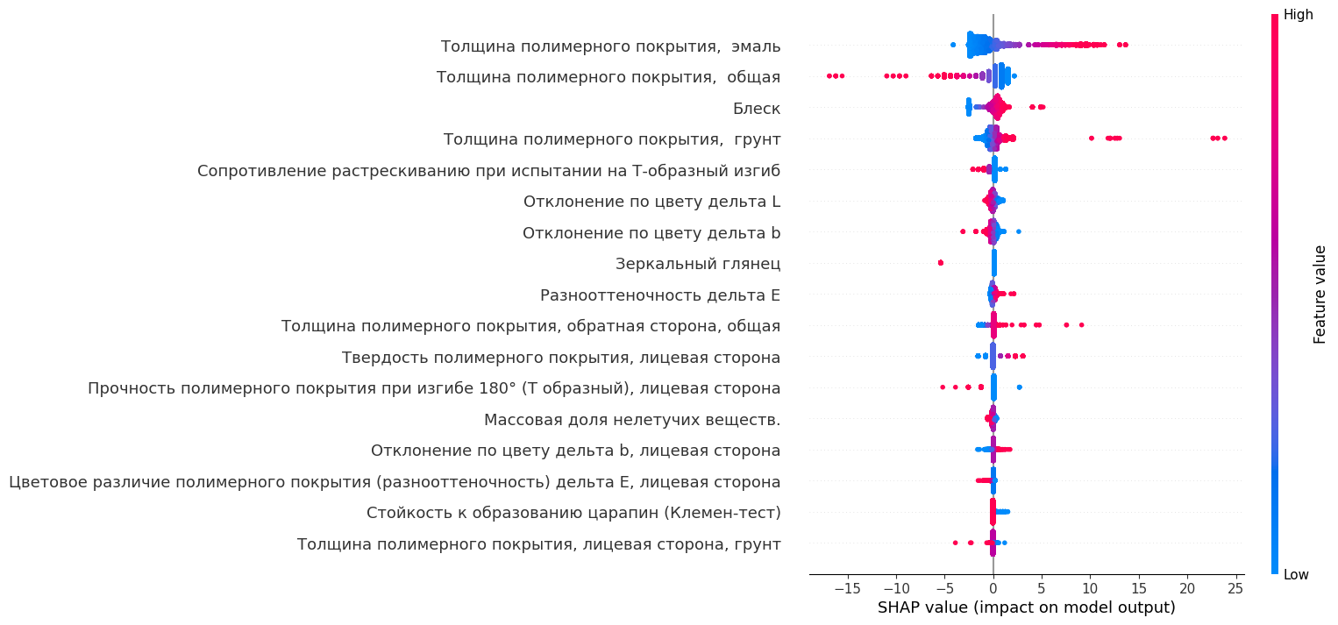
График Permutation Importance:
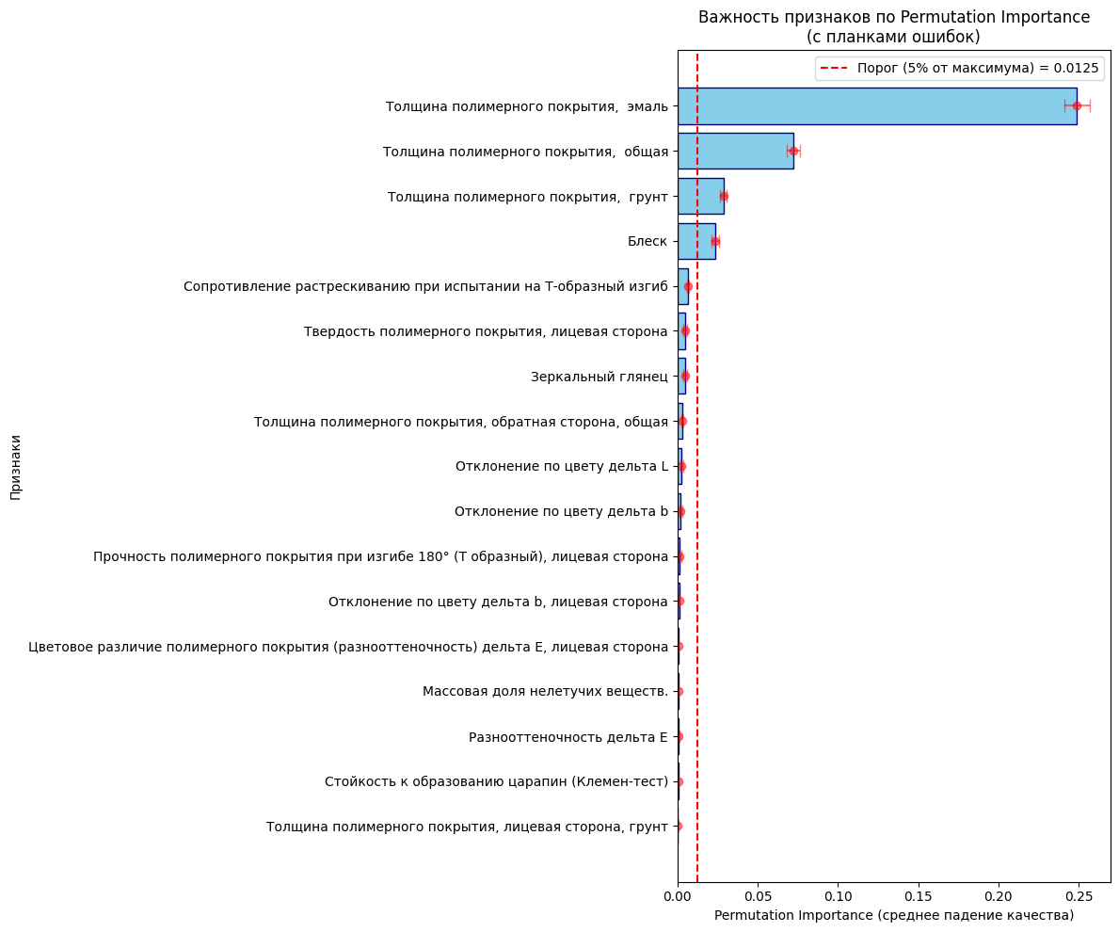

Итоговый результат модели линейной регрессии:
╔══════════════════════════════════════════════════════════════════╗
║ ИТОГОВЫЙ ОТЧЕТ ПО BASELINE ║
╠══════════════════════════════════════════════════════════════════╣
║ Модель: Ridge Regression (L2-регуляризация) ║
║ Тип задачи: Регрессия ║
║ Целевая переменная: Пtм в печи финиш, сред. ║
╠══════════════════════════════════════════════════════════════════╣
║ Количество признаков: 17 ║
║ Количество строк: 56627 ║
╠══════════════════════════════════════════════════════════════════╣
║ МЕТРИКИ НА VALIDATION: ║
║ MAE: 5.125 °C ║
║ RMSE: 8.121 °C ║
║ R²: 0.040 ║
╠══════════════════════════════════════════════════════════════════╣
║ МЕТРИКИ НА TEST: ║
║ MAE: 5.128 °C ║
║ RMSE: 8.290 °C ║
║ R²: 0.031 ║
╚══════════════════════════════════════════════════════════════════╝
График ожидание vs реальность:
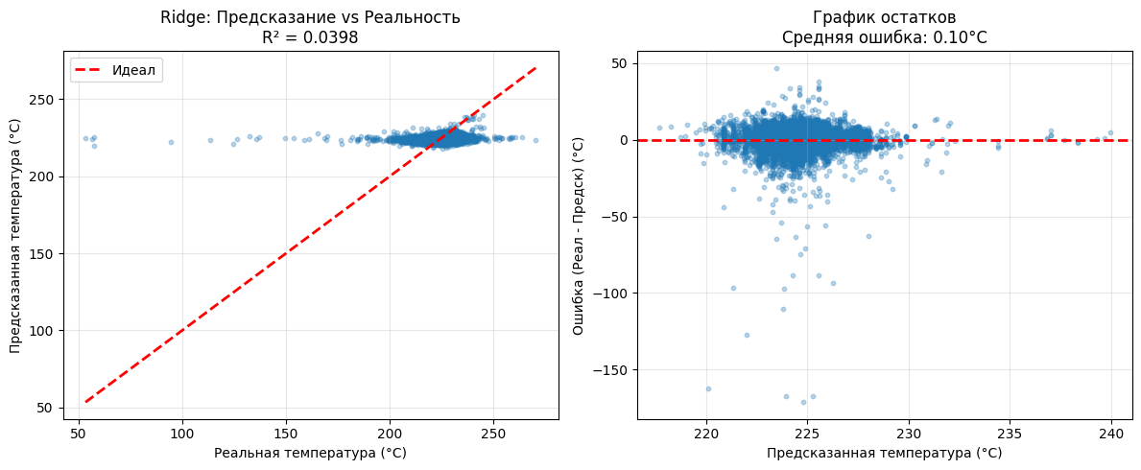

Те же данные через XGBOOST:
Метрика XGB Train XGB Val XGB Test
--------------------------------------------------------------------------------
MAE 3.975 4.357 4.328
RMSE 6.701 7.410 7.588
R² 0.3345 0.2006 0.1885
Сравнение:
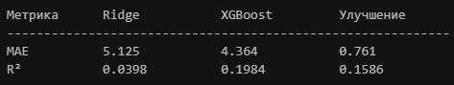
График ожидание vs реальностьXGBOOST:
